Instapopdracht Stelling van Pythagoras
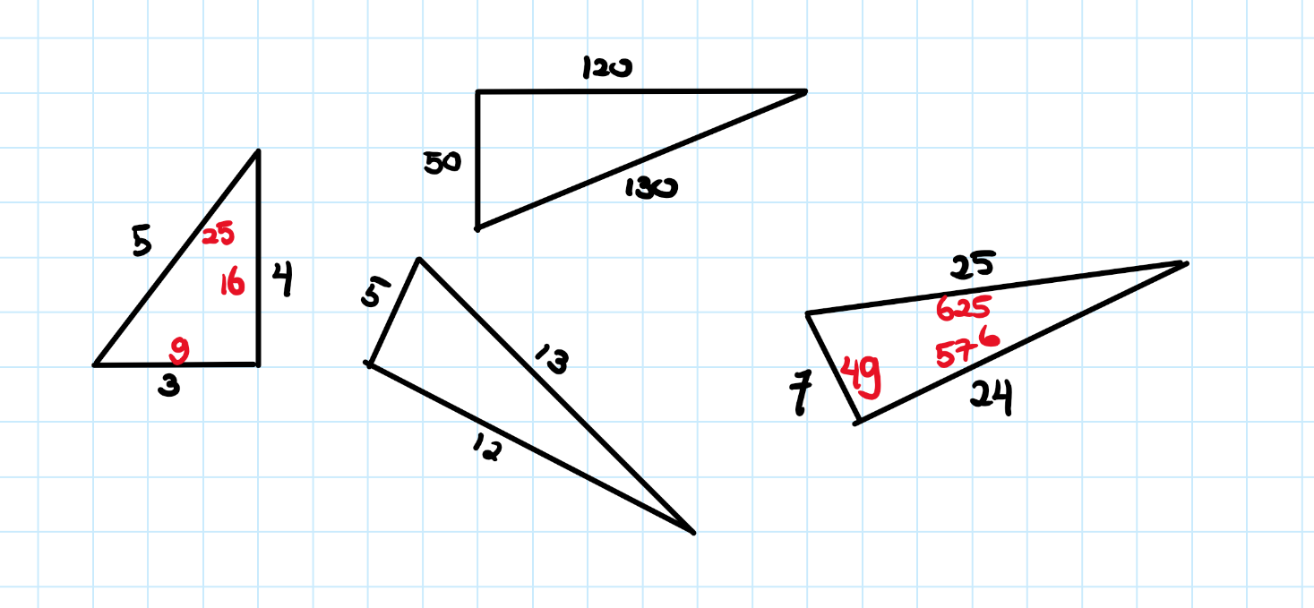

Instapopdracht Stelling van Pythagoras

